ΟΔΗΓΟΣ ΧΡΗΣΗΣ ΤΟΥ VIVADO

* ΑΦΟΥ ΕΧΟΥΜΕ ΚΑΝΕΙ ΤΙΣ ΑΠΑΡΑΙΤΗΤΕΣ ΕΝΕΡΓΕΙΕΣ ΓΙΑ ΤΗΝ ΕΓΚΑΤΑΣΤΑΣΗ ΤΟΥ VIVADO, ΑΣ ΞΕΚΙΝΗΣΟΥΜΕ...

**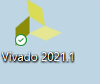

* ΜΟΛΙΣ ΑΝΟΙΞΟΥΜΕ ΤΗΝ ΕΦΑΡΜΟΓΗ ΤΟΥ VIVADO, ΣΤΟ ΠΑΝΩ ΜΕΡΟΣ ΑΡΙΣΤΕΡΑ ΤΟΥ ΠΑΡΑΘΥΡΟΥ ΠΟΥ ΕΧΕΙ ΕΝΟΙΞΕΙ ΣΤΗΝ ΟΘΟΝΗ ΜΑΣ ΕΠΙΛΕΓΟΥΜΕ:

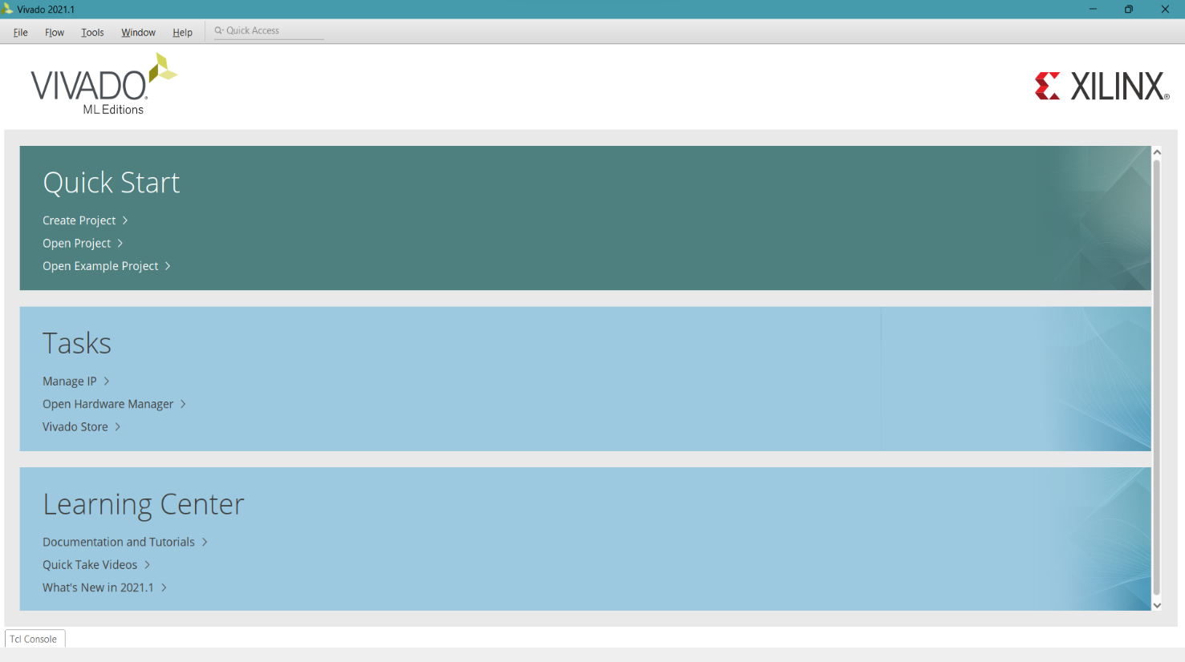

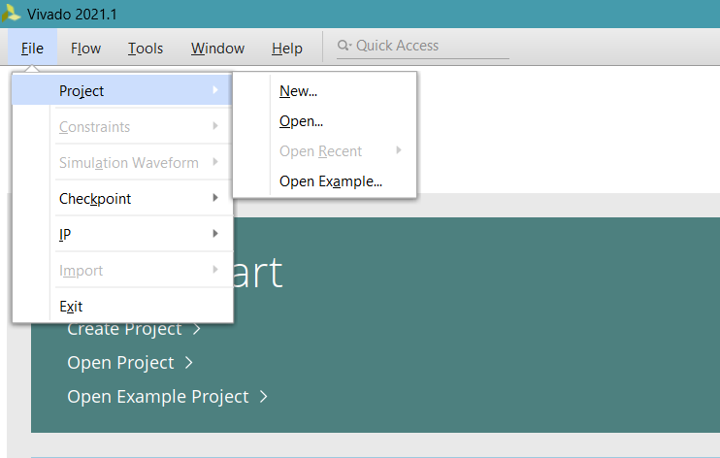

* ΔΙΝΟΥΜΕ ΣΤΟ PROJECT ΜΑΣ ΤΟ ΟΝΟΜΑ ΚΑΙ ΤΗ ΔΙΕΥΘΥΝΣΗ ΠΟΥ ΕΠΙΘΥΜΟΥΜΕ.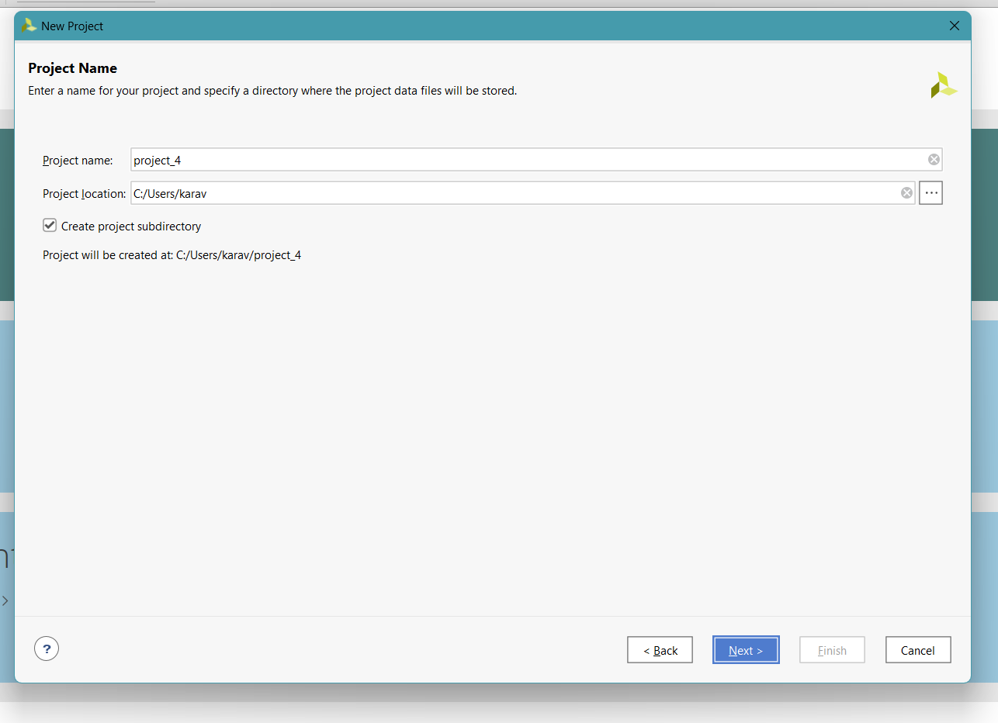

ΚΑΙ ΣΥΝΕΧΙΖΟΥΜΕ ΕΠΙΛΕΓΟΝΤΑΣ ΣΤΟ ΕΠΟΜΕΝΟ ΒΗΜΑ:

RTL Project

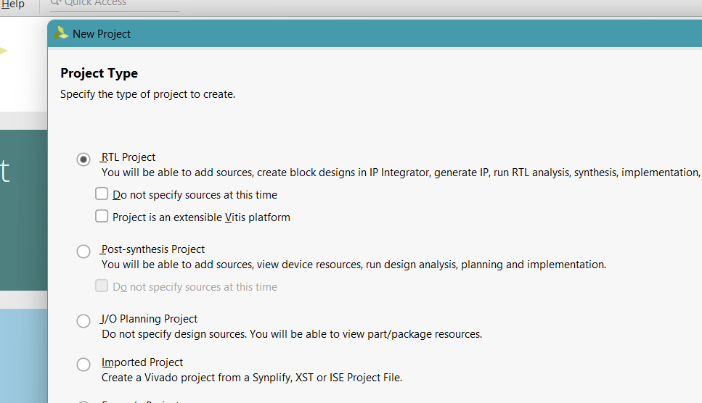

* ΣΤΟ Add Sources, ΣΤΟ ΚΑΤΩ ΜΕΡΟΣ ΤΟΥ ΠΑΡΑΘΥΡΟΥ ΑΛΛΑΖΟΥΜΕ ΣΤΟ Target language το Verilog σε VHDL και το Simulator language ΕΠΙΣΗΣ TO MIXED ΣΕ VHDL

ΚΑΙ ΠΑΤΑΜΕ NEXT.

Εικόνα που περιέχει κείμενο, γραμματοσειρά, λογισμικό, γραμμή

Περιγραφή που δημιουργήθηκε αυτόματα

* ΣΤΟ Add Constrains ΠΑΤΑΜΕ NEXT.

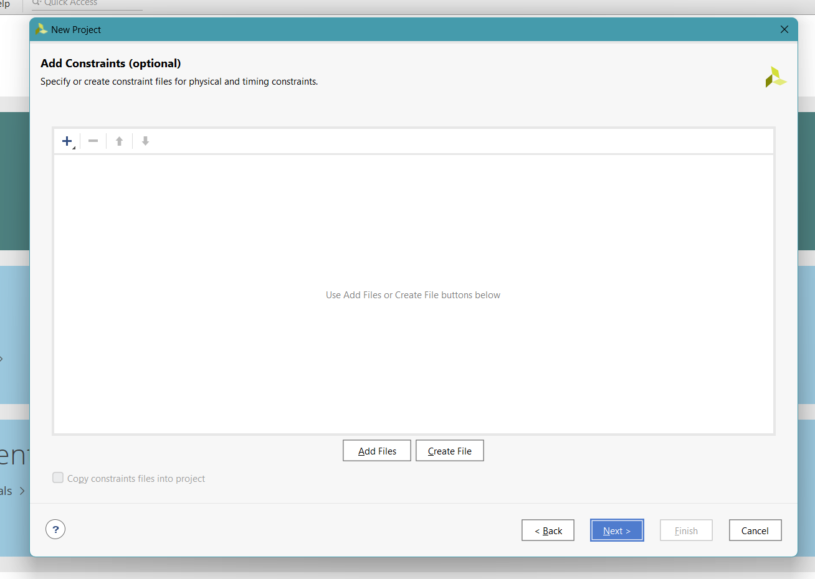

ΜΕΤΑ ΑΠΟ ΤΑ ΕΠΟΜΕΝΑ ΔΥΟ ΒΗΜΑΤΑ (Default Part και New Project Summary), ΓΙΝΕΤΑΙ Η ΜΕΤΑΒΑΣΗ ΣΤΟ VIVADO.

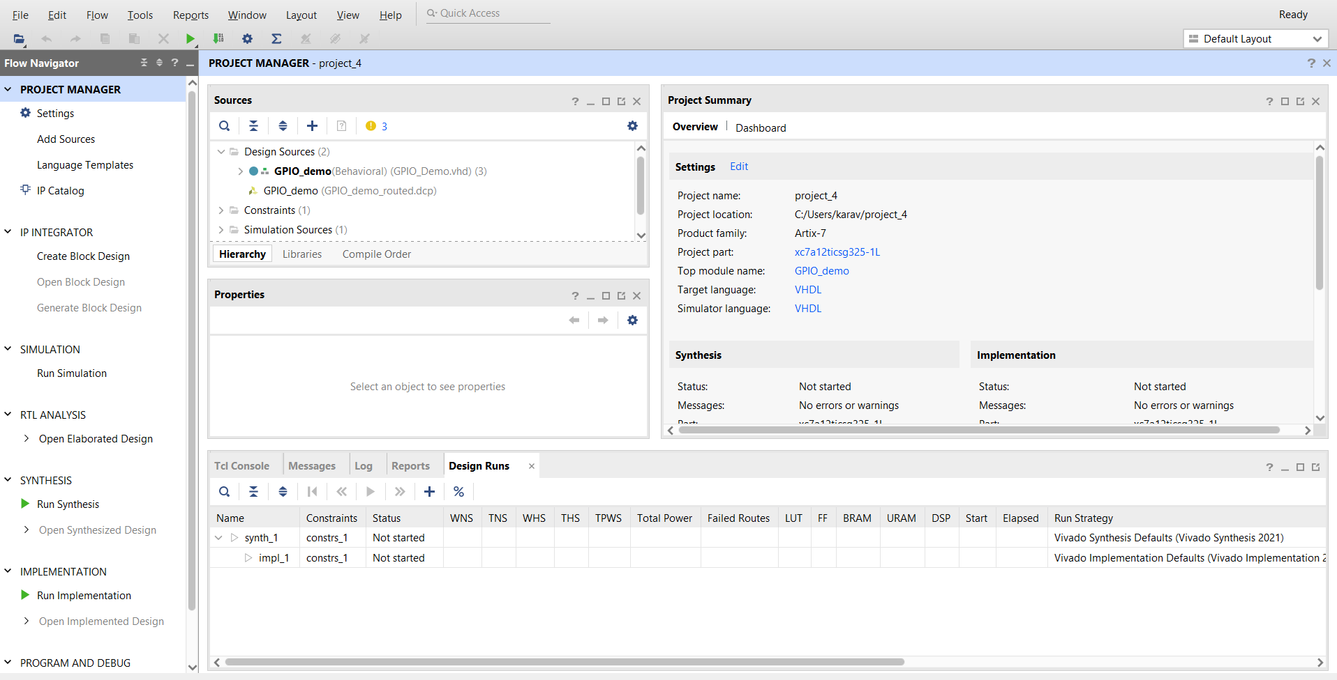

ΑΦΟΥ ΕΧΟΥΜΕ ΦΤΑΣΕΙ ΩΣ ΕΔΩ, ΑΣ ΔΟΥΜΕ ΠΩΣ ΜΠΟΡΟΥΜΕ ΝΑ ΓΡΑΨΟΥΜΕ ΤΙΣ ΕΝΤΟΛΕΣ ΤΗΣ ΓΛΩΣΣΑΣ ΠΕΡΙΓΡΑΦΗΣ ΥΛΙΚΟΥ VHDL (“ΚΩΔΙΚΑΣ”).

*ΣΤΟ ΠΛΑΙΣΙΟ «SOURCES»:*

1. ΚΑΝΟΥΜΕ ΔΕΞΙ “ΚΛΙΚ” ΣΤΟ Design Sources.
2. ΕΠΙΛΕΓΟΥΜΕ Add Sources ΚΑΙ ΕΠΕΙΤΑ Add or create design sources.

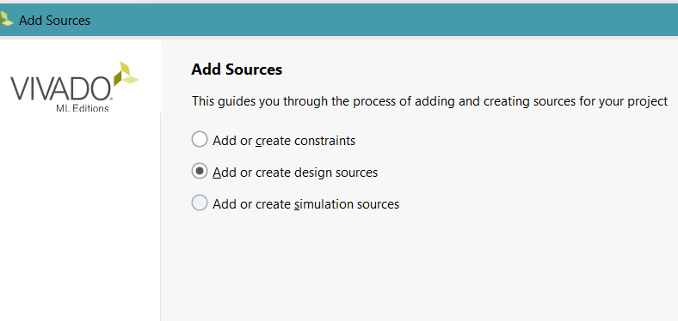  
 3. ΕΠΙΛΕΓΟΥΜΕ Create File ΚΑΙ ΣΤΟ Create source file, ΑΛΛΑΖΟΥΜΕ ΤΟΝ ΤΥΠΟ ΣΕ VHDL ΚΑΙ ΔΙΝΟΥΜΕ ΣΤΟ ΑΡΧΕΙΟ ΤΟ ΟΝΟΜΑ ΠΟΥ ΘΕΛΟΥΜΕ.  
  
 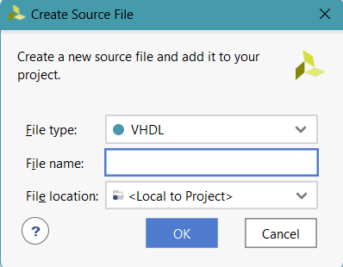  
  
 4. ΠΑΤΑΜΕ ΣΤΟ Design Sources ΤΟ ΑΡΧΕΙΟ ΜΕ ΤΟ ΟΝΟΜΑ ΠΟΥ ΕΧΟΥΜΕ ΔΩΣΕΙ ΠΡΟΗΓΟΥΜΕΝΩΣ.  
  
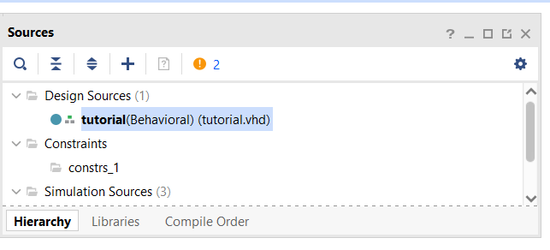  
  
  
ΚΑΙ ΤΩΡΑ ΜΠΟΡΟΥΜΕ ΝΑ ΓΡΑΨΟΥΜΕ ΤΟΝ “ΚΩΔΙΚΑ” ΜΑΣ ΣΤΟ ΔΕΞΙ ΠΛΑΙΣΙΟ ΤΟΥ VIVADO!

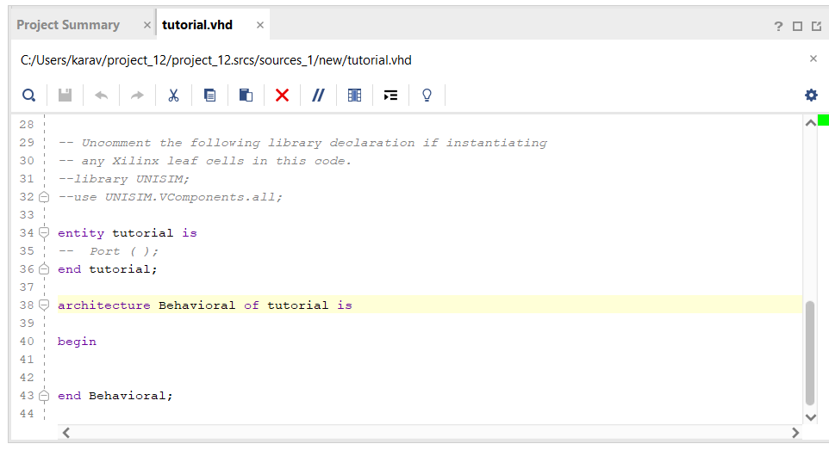

ΕΜΕΙΣ ΕΔΩ ΕΧΟΥΜΕ ΕΝΑ ΕΤΟΙΜΟ ΠΑΡΑΔΕΙΓΜΑ...  
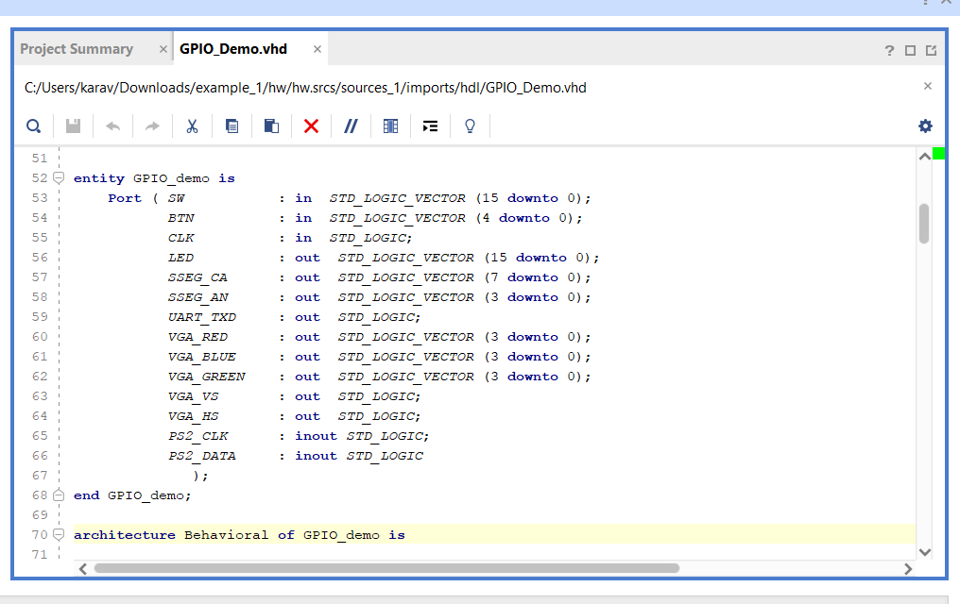

* ΣΤΟ PROJECT MANAGER ΠΟΥ ΒΡΙΣΚΕΤΑΙ ΣΤΑ ΑΡΙΣΤΕΡΑ ΥΠΑΡΧΕΙ ΤΟ RTL ANALYSIS, ΣΤΟ ΟΠΟΙΟ ΚΑΝΟΥΜΕ ΔΕΞΙ ΚΛΙΚ ΚΑΙ ΕΠΕΙΤΑ ΠΑΤΑΜΕ ΤΟ New Elaborated Design.

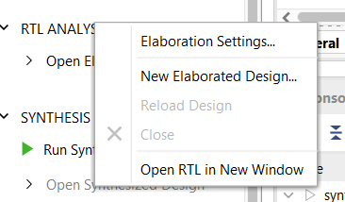Εικόνα που περιέχει κείμενο, στιγμιότυπο οθόνης, λογισμικό, οθόνη

Περιγραφή που δημιουργήθηκε αυτόματα

ΚΑΙ ΕΜΦΑΝΙΖΕΤΑΙ ΤΟ ΠΑΡΑΚΑΤΩ ΣΧΗΜΑ…

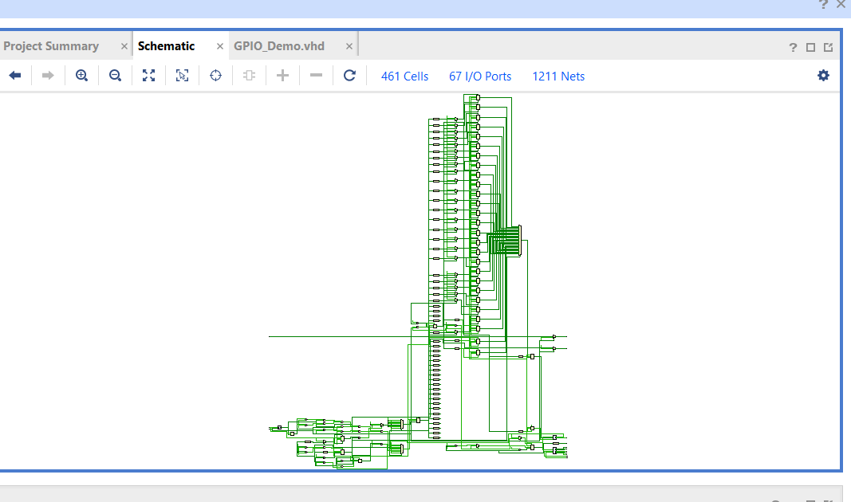

* ΓΙΑ ΝΑ ΦΤΑΣΟΥΜΕ ΣΤΟ ΣΗΜΕΙΟ ΤΟΥ Bitstream, ΠΗΓΑΙΝΟΥΜΕ ΞΑΝΑ ΣΤΟ ΑΡΙΣΤΕΡΟ ΠΛΑΙΣΙΟ,ΚΑΙ ΕΠΙΛΕΓΟΥΜΕ:



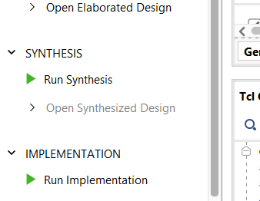



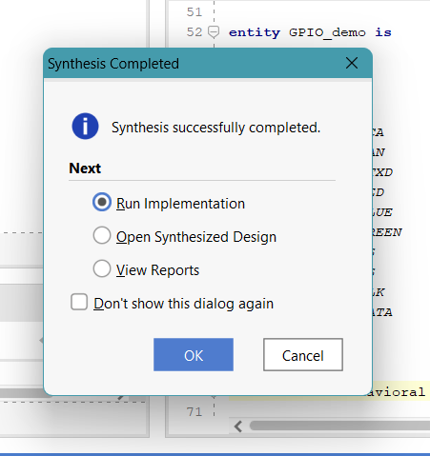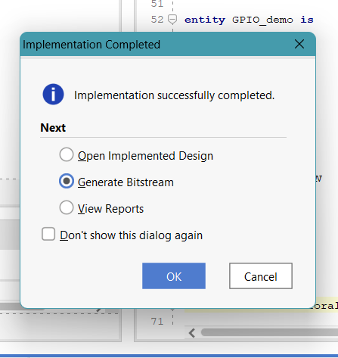



ΚΑΙ ΕΜΦΑΝΙΖΕΤΑΙ ΤΟ Bitstream.

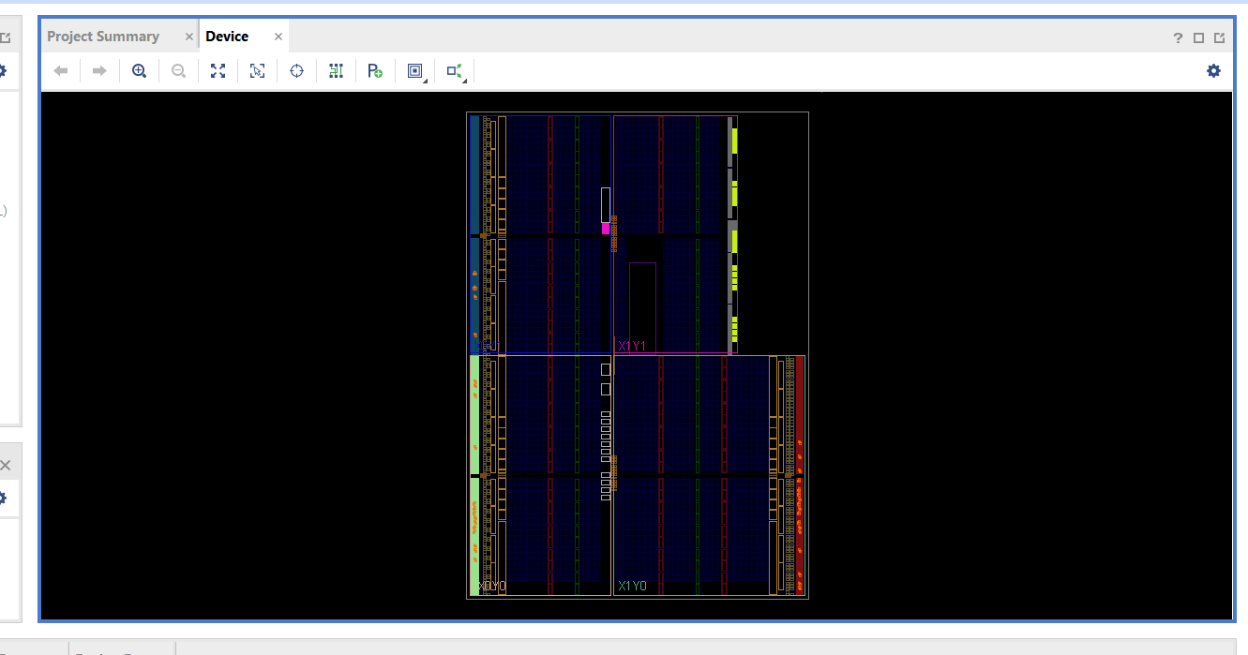

* ΓΙΑ ΤΗΝ ΥΛΟΠΟΙΗΣΗ ΤΟΥ ΠΑΡΑΔΕΙΓΜΑΤΟΣ ΘΑ ΧΡΗΣΙΜΟΠΟΙΗΣΟΥΜΕ ΤΟΝ ΕΞΟΜΟΙΩΤΗ “PuTTY”.

1. ΕΠΙΛΕΓΟΥΜΕ ΤΗΝ ΚΑΤΑΛΛΗΛΗ ΕΚΔΟΣΗ ΑΠΟ ΤΟ SITE.

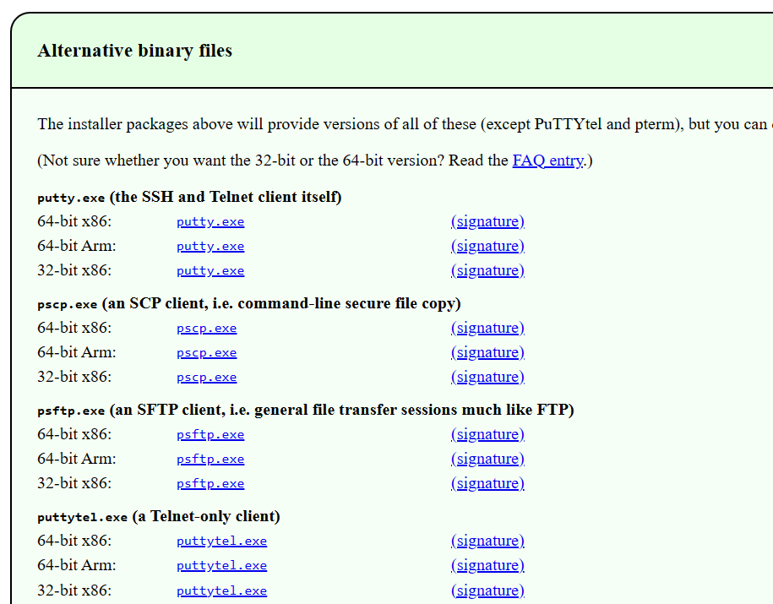

1. ΣΥΝΔΕΟΥΜΕ ΤΗΝ ΠΛΑΚΕΤΑ ΣΤΟΝ ΥΠΟΛΟΓΙΣΤΗ ΜΑΣ.
2. ΑΝΟΙΓΟΥΜΕ ΤΟ ΑΡΧΕΙΟ “PuTTTY” KAI ΕΠΙΛΕΓΟΥΜΕ Serial.
3. ΠΗΓΑΙΝΟΥΜΕ ΣΤΗΝ ΑΝΑΖΗΤΗΣΗ ΣΤΗΝ ΕΠΙΦΑΝΕΙΑ ΕΡΓΑΣΙΑ ΚΑΙ ΑΝΑΖΗΤΑΜΕ “ΔΙΑΧΕΙΡΙΣΗ ΣΥΣΚΕΥΩΝ”.

ΕΚΕΙ ΘΑ ΒΡΟΥΜΕ ΤΟ ΟΝΟΜΑ ΤΗΣ ΠΛΑΚΕΤΑΣ ΠΟΥ ΕΧΟΥΜΕ ΣΥΝΔΕΣΕΙ ΠΡΟΗΓΟΥΜΕΝΩΣ ΣΤΗΝ ΘΥΡΑ USB.

1. ΤΟ ΕΠΙΛΕΓΟΥΜΕ ΚΑΙ ΣΤΟ ΠΑΡΑΘΥΡΟ ΠΟΥ ΑΝΟΙΓΕΙ (PuTTY Configuration), ΑΛΛΑΖΟΥΜΕ ΣΤΟ Serial line ΤΟ ΟΝΟΜΑ ΠΟΥ ΥΠΑΡΧΕΙ ΗΔΗ ΣΤΟ ΟΝΟΜΑ ΠΟΥ ΕΧΕΙ Η ΠΛΑΚΕΤΑ ΜΑΣ (Π.Χ. COM2) ΚΑΙ ΠΑΤΑΜΕ ΤΟ Open.

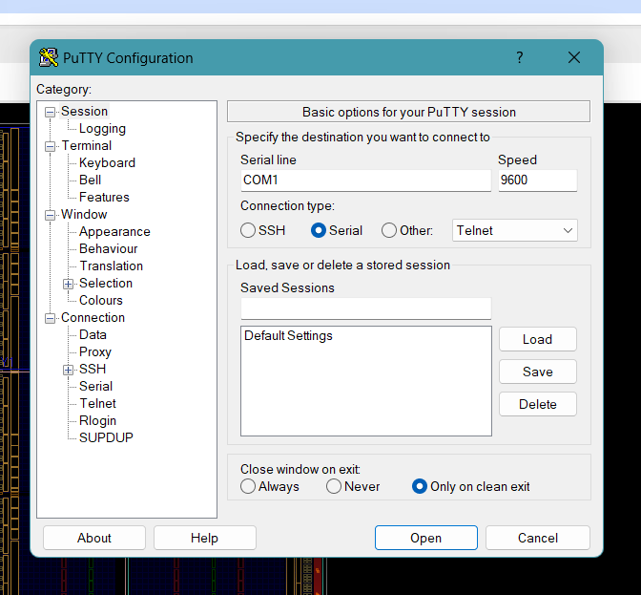Εικόνα που περιέχει κείμενο, υπολογιστής, στιγμιότυπο οθόνης, λογισμικό

Περιγραφή που δημιουργήθηκε αυτόματα



ΕΤΣΙ ΕΧΟΥΜΕ ΥΛΟΠΟΙΗΣΗ ΤΟ ΠΡΩΤΟ ΜΑΣ ΠΡΟΓΡΑΜΜΑ ΣΤΟ VIVADO!!  
  
ΣΥΜΜΕΤΈΧΟΝΤΕΣ :   
ΜΑΡΙΑ ΣΠΥΡΙΔΟΥΛΑ ΚΑΡΑΒΙΑ 2026202100049  
ΕΥΦΡΟΣΥΝΗ ΣΑΜΑΚΟΒΛΗ 2026202100142